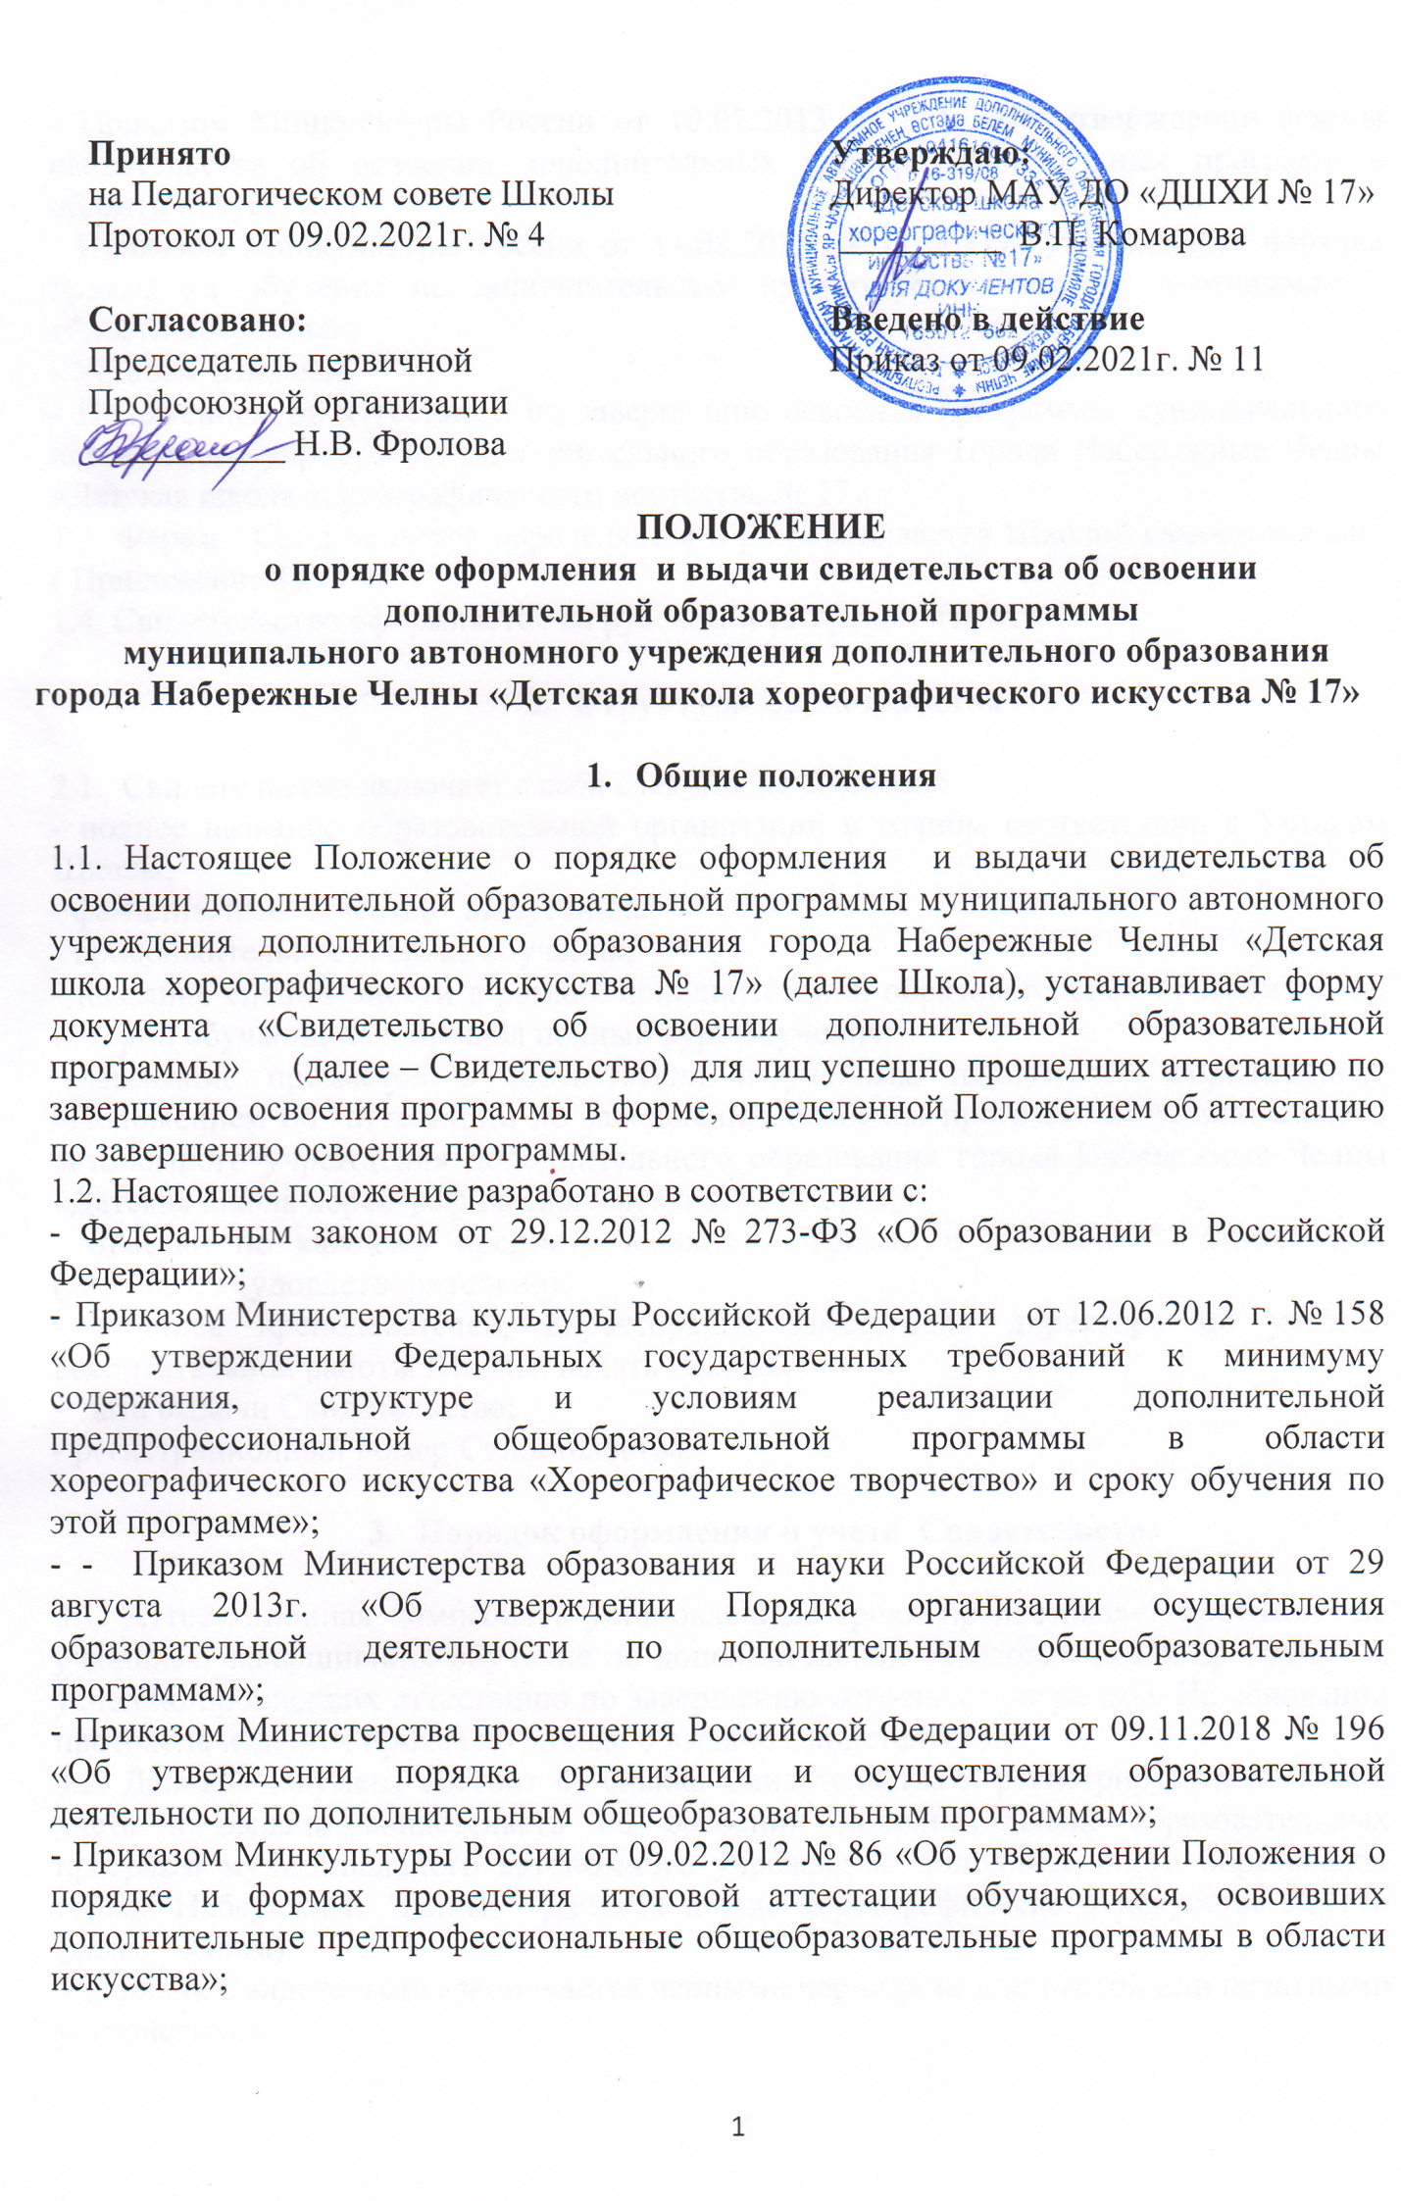- Приказом Минкультуры России от 10.07.2013 № 975 «Об утверждении формы свидетельства об освоении дополнительных предпрофессиональных программ в области искусства»;
- Приказом Минкультуры России от 14.08.2013 № 1145 «Об утверждении порядка приема на обучение по дополнительным предпрофессиональным программам в области искусства»;
- Уставом Школы;
- Положением об аттестации по завершению освоения программы муниципального автономного учреждения дополнительного образования города Набережные Челны «Детская школа хореографического искусства № 17».
1.3. Форма Свидетельства определяется и разрабатывается Школой самостоятельно ( Приложение 1).
1.4. Свидетельство оформляется на русском и татарском языках.

- Структура Свидетельства

2.1. Свидетельство включает с себя следующие сведения:
- полное название образовательной организации в точном соответствии с Уставом Школы;
- фамилия, имя, отчество выпускника;
- продолжительность срока обучения;
- название специальности в рамках дополнительной образовательной программы, по которой обучающийся прошёл полный курс обучения;
- название предметов в соответствии и учебным планом и определённые «Положением об аттестации по завершению освоения программы муниципального автономного учреждения дополнительного образования города Набережные Челны «Детская школа хореографического искусства № 17»»;
- отметки по каждому предмету вносятся цифрами и словами: 5 (отлично), 4 (хорошо), 3 (удовлетворительно).
- подпись преподавателей, директора и заместителя директора по учебно-воспитательной работы Школы, печать Школы;
- дата выдачи Свидетельства;
- регистрационный номер Свидетельства.

- Порядок оформления и учета Свидетельства

3.1. Аттестационная комиссия в установленные сроки предоставляет протокол на учащихся, завершивших обучение по дополнительной образовательной программе и успешно прошедших аттестацию по завершению освоения программы. На основании протокола издается приказ по Школе о выдаче Свидетельства.
3.2. Данный документ состоит из бланка Свидетельства и регистрируется в «Книге учета и выдачи свидетельств об освоении дополнительных образовательных программ муниципального автономного учреждения дополнительного образования города Набережные Челны «Детская школа хореографического искусства № 17» (далее - Книга).
3.3. Бланк Свидетельства заполняется черными чернилами или пастой или печатными устройствами.
3.4. Подпись директора заверяется печатью Школы. Оттиск печати должен быть ярким, четким, легко читаемым.
3.5. Исправления, подчистки, незаполненные графы не допускаются. В случае, если какой либо раздел не заполняется, в нем ставится прочерк.
3.6. Каждому Свидетельству присваивается индивидуальный номер, позволяющий идентифицировать Свидетельство и сохраняющийся за ним в неизменном виде на весь период ведения Книги.
3.7. Номер Свидетельства должен соответствовать номеру в Книге.
3.8. При учете Свидетельств в Книгу заносятся следующие сведения:
- номер по порядку;
- фамилия, имя, отчество лица, получившего Свидетельство;
- дата рождения лица, получившего Свидетельство;
- домашний адрес лица, получившего Свидетельство;
- номер Свидетельства;
- дата выдачи Свидетельства;
- подпись лица, получившего Свидетельство.

- Порядок выдачи Свидетельства

  - Свидетельство выдаются учащимся по окончанию и освоению дополнительной образовательной программы. Вручение Свидетельств выпускникам Школы проводится в торжественной обстановке.
  - Выпускнику, имеющему итоговые отметки «5» по всем предметам, выдается свидетельство особого образца.
  - В случае утраты Свидетельства выпускник (либо родитель – законный представитель учащегося) имеет право обратиться с заявлением на имя директора Школы. На основании заявления, рассмотренного директором Школы, и соответствующего приказа выдается дубликат документа, о чем делается отметка в Книге. Дубликат Свидетельства оформляется с пометкой «Дубликат» в правом верхнем углу. Все данные первоначального документа остаются неизменными.

5. Заключительные положения

5.1. Срок действия данного Положения не ограничен.
5.2. При изменении нормативно-правовых документов, регламентирующих деятельность Школы, поправки в Положение вносятся в соответствии с установленным порядком.

Приложение 1

ЯР ЧАЛЛЫ ШӘHӘРЕНЕҢ «17 НЧЕ НОМЕРЛЫ БАЛАЛАР ХОРЕОГРАФИЯ СӘНГАТЬ МӘКТӘБЕ» ОСТӘМӘ БЕЛЕМ БИРҮ МУНИЦИПАЛЬ АВТОНОМИЯЛЕ УЧРЕЖДЕНИЕСЕ  ТАНЫКЛЫК № ____  Бу таныклык  ____________________________  _____ елда Яр Чаллы шәhәренең «17 нче номерлы балалар хореография сәнгать мәктәбе» остәмә белем бирү муниципаль автономияле учреждениесе өстәмә гомүми белем бирү программасы буенча укырга кереп, _______ елда хореография белгеичлеге буенча тулы курсны бетерүе hәм түбәндәге белемнәрне күрсәтүе турында бирелде:  1. Классик бию  2. Халык hәм сәхнә биюләре  3. Хореография сәнгате тарихы  4. Сәхнә практикасы  Директор:  Директор урынбасары:  Педагоглар:  20___ елның «___» мае Яр Чалллы шәhәре  Теркәү № _____ | МУНИЦИПАЛЬНОЕ АВТОНОМНОЕ УЧРЕЖДЕНИЕ ДОПОЛНИТЕЛЬНОГО ОБРАЗОВАНИЯ ГОРОДА НАБЕРЕЖНЫЕ ЧЕЛНЫ «ДЕТСКАЯ ШКОЛА ХОРЕОГРАФИЧЕСКОГО ИСКУССТВМП № 17»  СВИДЕТЕЛЬСТВО № ____  Настоящее свидетельство выдано  ___________________________  в том, что она в _____ году поступила в Муниципальное автономное учреждение дополнительного образования города Набережные Челны «Детская школа хореографического искусства № 17» в _____ году окончила полный курс названного учреждения по дополнительной общеобразовательной программе по специальности хореография и обнаружила следующие знания:  1. Классический танец  2. Народно-сценический танец  3. История хореографического  искусства  4. Сценическая практика  Директор:  Зам. директора:  Преподаватели:  «___» мая 20___ год г. Набережные Челны  Регистрационный № _______

